第九单元检测(2)
1我会填。
(1)3只鸡和6只兔共( )条腿,6只兔比6只鸡多( )条腿。
(2)鸡和兔共有7只,共有24条腿。鸡和兔各有多少只?
①假设7只全是鸡,那么一共有( )条腿,这样就比24条腿少了( )条;要使腿正好是24条,就要在其中( )只上各添2条腿。这说明兔有( )只,鸡有( )只。
②假设7只全是兔,那么一共有( )条腿,就比24条腿多了( )条;要使腿正好是24条,就要在其中( )只上各减少2条腿。这说明鸡有( )只,兔有( )只。
(3)琳琳去买铅笔,她用10元钱买了价钱为5角和1元的两种铅笔共13支。5角的铅笔有( )只,1元的铅笔有( )支。
(4)科学知识抢答赛,答对一题加10分,答错一题扣6分。
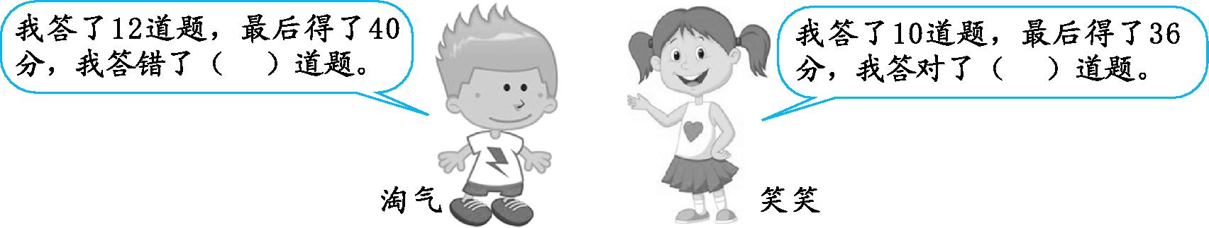
2我会选。(将正确答案的序号填在括号里)
(1)笼子里有若干只鸡和兔,有20个头,有56只腿,那么鸡有( )只。

A.12 B.8 C.14
(2)琳琳有2角和5角的人民币共20张,币值总额为5.8元。其中2角的人民币有( )张。
A.6 B.14 C.29
(3)学校有象棋、跳棋共26副,2人下一副象棋,6人下一副跳棋,恰巧可供108人同时进行活动。象棋有( )副。
A.12 B.14 C.16
(4)刘老师带51名学生去划船,共租了10条船。每条大船坐6人,每条小船坐4人。他们租了( )条大船,( )条小船。
A.4 B.5 C.6
3乌龟和鹤共有100个头,共有350条腿,乌龟和鹤各有多少只?(导学号 99812167)
4自行车和轿车共有12辆,共有38个车轮。自行车和轿车各有多少辆?(导学号 99812168)
5现有65 kg油正好装了20个瓶子。大、小瓶子各多少个?(导学号 99812169)
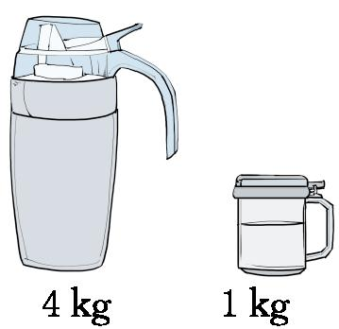

6动物园里有一群鸵鸟和一群长颈鹿,它们共有60只眼睛和80条腿。鸵鸟和长颈鹿各有多少只?(导学号 99812170)
7小兔子采蘑菇,晴天每天可以采20个,雨天每天可以采12个。这几天中有几天是晴天?有几天是雨天?(导学号 99812171)
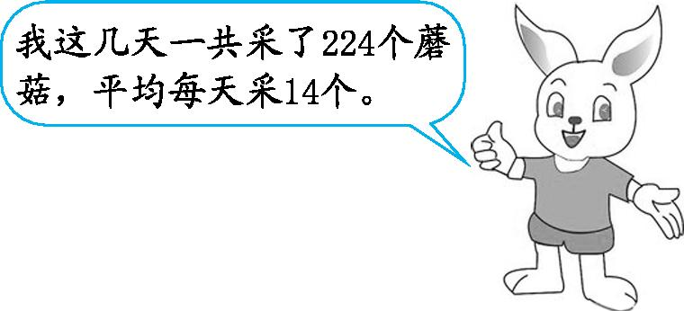

8笼子里有若干只鸡和兔,鸡比兔少5只,共有68条腿。鸡和兔各有多少只? (导学号 99812172)
9育红小学举办数学竞赛,共有20道题,每答对一道题得5分,不答或答错一道题扣2分,李慧共得79分,她答对了几道题?(导学号 99812173)

第九单元评估
1.(1)30 12
解析:此题考查的是鸡和兔的腿数。1只鸡有2条腿,1只兔有4条腿,3只鸡和6只兔共3×2+6×4=30(条)腿,6只兔比6只鸡多6×4-6×2=12(条)腿。
(2)①14 10 5 5 2 ②28 4 2 2 5
解析:此题考查的是用“假设法”解决“鸡兔同笼”问题。
(3)6 7
解析:此题考查的是对“鸡兔同笼”问题的掌握情况。此题数字较小,可以用列表法,也可以用假设法。把以“元”为单位的数都统一成以“角”为单位,计算时方便。假设13支全是5角的,那么一共有13×5=65(角),就比10元(或100角)少了100-65=35(角);已知1支5角的比1支1元的少10-5=5(角),需要把其中的部分5角的换成1元的,补足35角,就要把其中的35÷5=7(支)换成1元的。这说明1元的有7支,5角的有6支。
(4)5 6
解析:淘气:假设12道题都答对了,应该得12×10=120(分),可实际得了40分,少了120-40=80(分),已知答错一题扣6分,就少得10+6=16(分),因为80分里面有5个16分,即答错了5道题。笑笑:假设10道题都答对了,应该得10×10=100(分),可实际得了36分,少了100-36=64(分),已知答错一题扣6分,就少得10+6=16(分),因为64分里面有4个16分,即答错了4道题,也就是答对了10-4=6(道)题。
2.(1)A
解析:此题考查的是“鸡兔同笼”问题。因为问题是求鸡的只数,所以假设20只都是兔,则应该有20×4=80(只)脚,但题中却只有56只,相差80-56=24(只)脚,原因是把其中一部分鸡全算成兔了,每只多算了2只脚,所以鸡的只数有24÷2=12(只)。
(2)B
解析:此题考查的是对“鸡兔同笼”问题的掌握情况。题中的5.8元先想成58角,2角和5角分别相当于“鸡兔同笼”问题中的鸡和兔。要求2角的有多少张,先假设20张全是5角的,这样就有20×5=100(角),可实际有58角,多了100-58=42(角),原因是把其中一部分2角的全算成了5角的,一张就多算了5-2=3(角),所以2角的有42÷3=14(张)。
(3)A
解析:此题是“鸡兔同笼”问题的变式题,考查的是对“鸡兔同笼”问题的掌握情况。“象棋和跳棋共26副”,相当于“鸡兔同笼”问题中的鸡兔共26只;“恰巧可供108名学生同时进行活动”,相当于有108只脚。要求象棋有多少副,可以假设26副全是跳棋,这样就有26×6=156(人)下棋,可实际有108人在下棋,多了156-108=48(人),原因是把其中一部分玩象棋的人全算成了玩跳棋的,一副就多算了6-2=4(人),所以象棋有48÷4=12(副)。
(4)C A
解析:此题考查的是对“鸡兔同笼”问题的掌握情况。“10条船”相当于鸡兔共10只;“刘老师带51名学生”说明有52个人,相当于52只脚。先假设10条船全是大船,可以坐6×10=60(人),实际有52个人,多了60-52=8(人),多的8人是因为把小船看作大船了,每条大船比每条小船多坐了2人,因为8里面有4个2,所以有4条小船,6条大船。同理,也可以假设全是小船来解答。
3.方法一:
假设全是乌龟:100×4-350=50(条)
鹤:50÷(4-2)=25(只) 乌龟:100-25=75(只)
答:乌龟有75只,鹤有25只。
方法二:
假设全是鹤:350-100×2=150(条)
乌龟:150÷(4-2)=75(只) 鹤:100-75=25(只)
答:乌龟有75只,鹤有25只。
解析:此题考查的是对“鸡兔同笼”问题的掌握情况。此题数量较大,用假设法较好。假设100只都是乌龟,则应该有100×4=400(条)腿,可实际有350条腿,多了400-350=50(条)腿,原因是把其中的鹤全看作了乌龟,每只多了2条腿,因为50条腿里有25个2条腿,所以鹤有25只,那么乌龟就有100-25=75(只)。同理,也可以假设100只全是鹤来解答。
4.方法一:
假设全是轿车:12×4-38=10(个)
自行车:10÷(4-2)=5(辆)
轿车:12-5=7(辆)
答:自行车有5辆,轿车有7辆。
方法二:
假设全是自行车:38-12×2=14(个)
轿车:14÷(4-2)=7(辆)
自行车:12-7=5(辆)
答:自行车有5辆,轿车有7辆。
解析:此题考查的是对“鸡兔同笼”问题的掌握情况。此题先假设12辆全是轿车,则应该有12×4=48(个)车轮,可实际有38个车轮,多了48-38=10(个),一辆轿车比一辆自行车多4-2=2(个)车轮,多的10个车轮里面有5个2个车轮,即自行车有5辆,轿车有7辆。同理,也可以假设全是自行车来解答。
5.方法一:
假设20个全是大瓶子:20×4-65=15(kg)
小瓶:15÷(4-1)=5(个)
大瓶:20-5=15(个)
答:大瓶子有15个,小瓶子有5个。
方法二:
假设20个全是小瓶子:65-20×1=45( kg)。
大瓶:45÷(4-1)=15(个)
小瓶:20-15=5(个)
答:大瓶子有15个,小瓶子有5个。
解析:此题考查的是对“鸡兔同笼”问题的掌握情况。假设20个全是大瓶子,则应该能装20×4=80(kg)油,可实际就有65 kg油,这样就多了80-65=15(kg),因为把其中的小瓶全部看作了大瓶,一个大瓶比一个小瓶多装4-1=3(kg),则小瓶有15÷(4-1)=5(个),大瓶有20-5=15(个)。同理,也可以假设全是小瓶子来解答。
6.60÷2=30(只)
方法一:假设全是长颈鹿,30×4-80=40(条)
鸵鸟:40÷(4-2)=20(只)
长颈鹿:30-20=10(只)
答:鸵鸟有20只,长颈鹿有10只。
方法二:假设全是鸵鸟,80-30×2=20(条)
长颈鹿:20÷(4-2)=10(只)
鸵鸟:30-10=20(只)
答:鸵鸟有20只,长颈鹿有10只。
解析:此题考查的是对“鸡兔同笼”问题的掌握情况。此题是“鸡兔同笼”问题的变式题,增加了难度,题中不知道鸵鸟和长颈鹿共有多少只,而已知有60只眼睛,我们知道鸵鸟和长颈鹿都是有2只眼睛,所以可以先求出共有多少只,60÷2=30(只),然后用假设法来解答即可。
7.224÷14=16(天)
方法一:假设这16天全是晴天,20×16-224=96(个)
雨天:96÷(20-12)=12(天)
晴天:16-12=4(天)
答:这几天中有4天是晴天,有12天是雨天。
方法二:假设这16天全是雨天,224-12×16=32(个)
晴天:32÷(20-12)=4(天)
雨天:16-4=12(天)
答:这几天中有4天是晴天,有12天是雨天。
解析:此题考查的是对“鸡兔同笼”问题的掌握情况。此题是“鸡兔同笼”问题的变式题,增加了难度,题中不知道一共采了多少天,但是可以根据“我这几天一共采了224个蘑菇,平均每天采14个”,求出一共采了几天,列式为224÷14=16(天)。这16天相当于“鸡兔同笼”问题中的只数,224个蘑菇相当于腿数,“晴天每天可以采20个,雨天每天可以采12个”相当于鸡兔的腿数。用假设法计算,假设这16天全是晴天,则应该采20×16=320(个)蘑菇,可实际采了224个,多了320-224=96(个),原因是把其中的雨天全部看作晴天来计算的,一天晴天比一天雨天多采20-12=8(个),因为96里面有12个8,所以雨天有12天,晴天就有4天。同理,也可以假设全是雨天来解答。
8.方法一:
鸡/只 | 0 | 1 | 2 | 3 | 4 | 5 | 6 | 7 | 8
兔/只 | 5 | 6 | 7 | 8 | 9 | 10 | 11 | 12 | 13
共有的腿数/条 | 20 | 26 | 32 | 38 | 44 | 50 | 56 | 62 | 68
答:鸡有8只,兔有13只。
方法二:
鸡:(68-5×4)÷(2+4)=8(只)
兔:8+5=13(只)
答:鸡有8只,兔有13只。
解析:此题考查的是“鸡兔同笼”问题。此题中不知道鸡和兔共多少只,而是知道鸡比兔少5只,有68条腿,根据这两个条件用列表法比较容易找出答案。也可以根据已知条件进行推理解答。鸡比兔少5只,也就是兔比鸡多5只,假设这5只兔单独放在一个笼子里,那么原来笼子里就会减少5×4=20(条)腿,这样,剩下的鸡和兔就会同样多,有68-20=48(条)腿,一只鸡和一只兔共4+2=6(条)腿,那么这里鸡和兔各有48÷6=8(只),再把另外的5只兔子加上,就可以求出兔子的总数。
9.假设所有题都做对,(20×5-79)÷(5+2)=3(道)
20-3=17(道)
答:她做对了17道题。
解析:此题是“鸡兔同笼”问题的变式题,主要考查的是“鸡兔同笼”问题的掌握情况。此题用假设法来解答。假设所有题全部答对,这样就该得20×5=100(分),可实际李慧只得了79分,相差100-79=21(分),答对一道与答错一道相差5+2=7(分),这样答错的题有21÷7=3(道),答对的就有20-3=17(道)。注意:解决此题的关键是明确做对一题和做错一题相差5+2=7(分),而不是5-2=3(分)。

